«ΕΠΑΝΑΛΕΙΤΟΥΡΓΙΑ ΜΕ ΝΕΕΣ ΧΡΗΣΕΙΣ ΤΟΥ ΠΑΛΑΙΟΥ ΜΟΥΣΕΙΟΥ ΑΚΡΟΠΟΛΕΩΣ»

Το έργο «Επαναλειτουργία με νέες χρήσεις του Παλαιού Μουσείου Ακροπόλεως» εντάχθηκε στο Περιφερειακό Επιχειρησιακό Πρόγραμμα «Αττική 2014 – 2020» με προϋπολογισμό 2.960.044,90 €, χρηματοδότηση από το Ευρωπαϊκό Ταμείο Περιφερειακής Ανάπτυξης με φορέα χρηματοδότησης την Περιφέρεια Αττικής και δικαιούχο την Εφορεία Αρχαιοτήτων Αθηνών (ΕΦΑ Αθηνών) του Υπουργείου Πολιτισμού και Αθλητισμού.
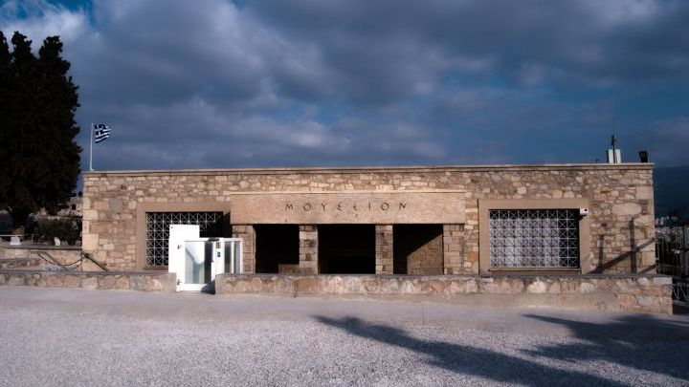
Σκοπός του έργου είναι η δημιουργία σύγχρονων υποδομών για την αποθήκευση και συντήρηση του αρχαιολογικού υλικού προερχόμενου από την Ακρόπολη.
Η ΕΦΑ Αθηνών, προκειμένου να οργανώσει και να προστατέψει το αρχαιολογικό υλικό που προέρχεται από την Ακρόπολη και φυλάσσεται σε ακατάλληλους στεγασμένους ή υπαίθριους χώρους και να βελτιώσει την πρόσβαση σε αυτό με σκοπό τη συντήρηση, τη μελέτη και τη διατήρησή του, σχεδιάζει την αναβάθμιση και επαναλειτουργία του κτηρίου του Παλαιού Μουσείου με συνθήκες επισκέψιμης μουσειακής αποθήκης. Η νέα αυτή μουσειακή χρήση, σε έναν χώρο άρτια και πρωτοπόρα εξοπλισμένο, με αρχαιολογικό υλικό σχετιζόμενο με την διαχρονική ιστορία της Ακρόπολης, αλλά και την ιστορία της αρχιτεκτονικής και του αρχαίου γραπτού λόγου (αρχιτεκτονικά μέλη που προέρχονται από κτήρια της μυκηναϊκής, γεωμετρικής και αρχαϊκής περιόδου, καθώς και από κτήρια των κλασικών χρόνων, όπως επίσης και ενεπίγραφων βάσεων και μελών) θα επιτρέψει παράλληλα να παρουσιασθεί η «αφανής» ιστορία της Ακρόπολης, αυτή που ο επισκέπτης δεν βλέπει όταν επισκέπτεται τον Βράχο. Το έργο αυτό σε συνδυασμό με την αναβάθμιση του εργαστηρίου συντήρησης ανοικτής θέασης και των δυτικών αποθηκών του υπόσκαφου τμήματος δυτικά των Παλαιού Μουσείου, θα αποτελέσει, παράλληλα με το εκτεταμένο αναστηλωτικό πρόγραμμα των μνημείων που εκτελείται από την Υπηρεσία Συντήρησης Μνημείων Ακροπόλεως, μία δυναμική παρέμβαση στον αρχαιολογικό χώρο της Ακρόπολης, καθώς θα απαντήσει στις απαιτήσεις του προβεβλημένου αρχαιολογικού χώρου, του ελληνικού και διεθνούς κοινού, των ειδικών επιστημόνων, κατά τρόπο που θα ανταποκρίνεται στη μοναδικότητα του μνημείου της Παγκόσμιας Πολιτιστικής Κληρονομιάς της UNESCO και πρώτου μνημείου του καταλόγου της Ευρωπαϊκής Πολιτιστικής Κληρονομιάς, δημιουργώντας εκ νέου έναν επισκέψιμο, μουσειακό χώρο πάνω στον ιερό βράχο της Ακρόπολης.
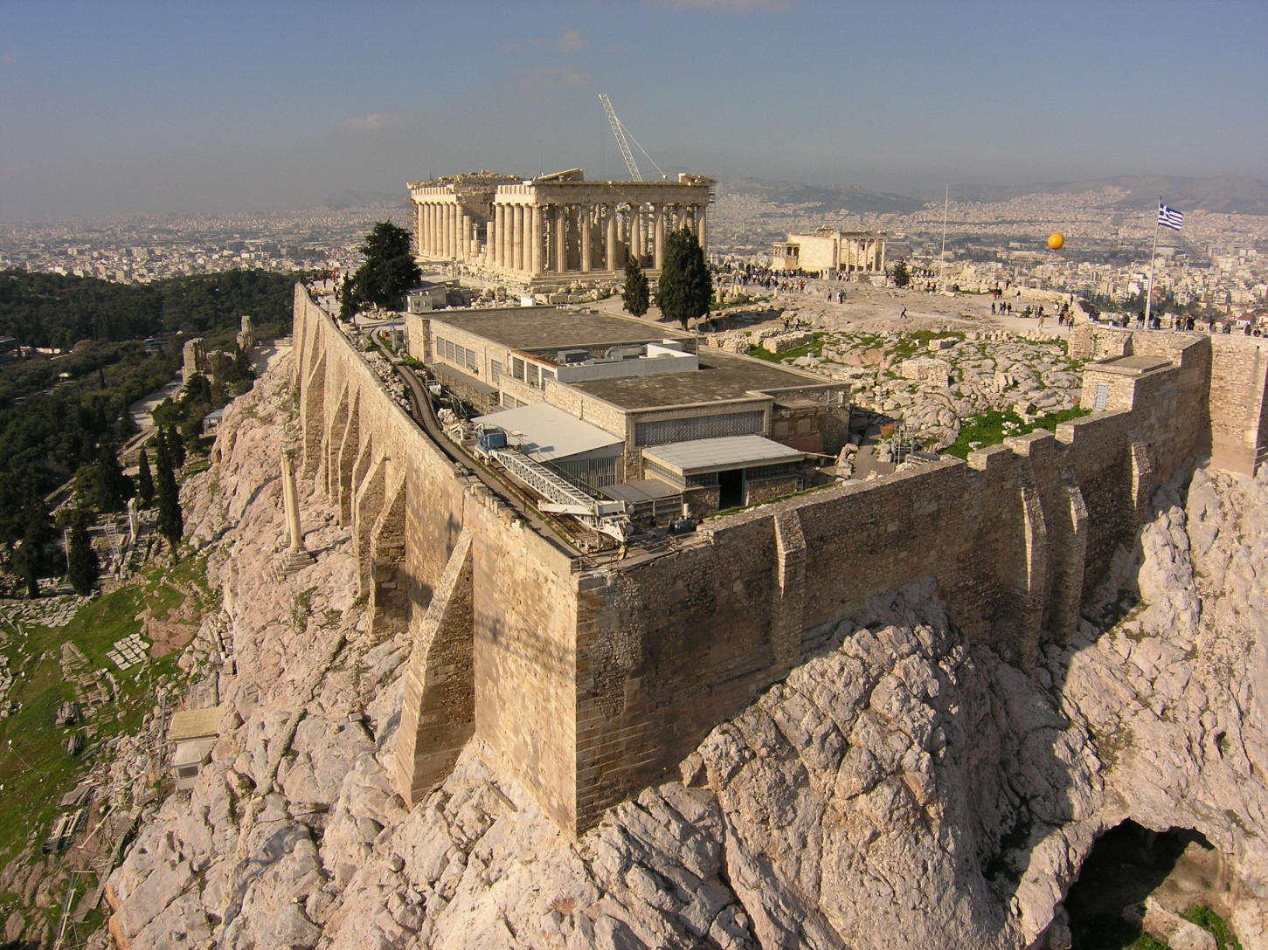
Η υλοποίηση του έργου καταρχήν θα προστατεύσει ένα ιστορικό κτήριο. Οι αρχαιότητες που θα αποθηκευτούν στο εσωτερικό του θα προστατευτούν, διατηρώντας τις αισθητικές, αρχαιολογικές και ιστορικές αξίες τους. Διάσπαρτο αρχιτεκτονικό και επιγραφικό υλικό θα συντηρηθεί, ταξινομηθεί, καταγραφεί, σχεδιαστεί και φωτογραφηθεί με επιστημονικό τρόπο, με αποτέλεσμα να προαχθεί η έρευνα, καθώς όλος αυτός ο όγκος υλικού για πρώτη φορά θα είναι πρότυπα αποθηκευμένος, καταγεγραμμένος και εύκολα προσβάσιμος. Παράλληλα, η αναβάθμιση των υπηρεσιών συντήρησης και σωστής και ασφαλούς αποθήκευσης θα προωθήσει τη δυνατότητα ανάπτυξης ερευνητικών προγραμμάτων και τη διάχυση της νέας παραγόμενης τεχνολογίας και επιστημονικής γνώσης μεταξύ ερευνητικών και εκπαιδευτικών φορέων και του Υπουργείου Πολιτισμού και Αθλητισμού.

